长治市潞城区自然资源局
关于对《长治市潞城区潞华街道侯家庄村LH-HJZ-04地块控制性详细规划》的公示
- 规划编制范围
本次规划范围依据现有国土土地（原长治市潞城区益民污水处理厂宗地）征收范围，确定规划用地范围为2.22公顷。规划地块位于潞城区潞华街道侯家庄村南侧，207国道西侧，邯长铁路北侧。
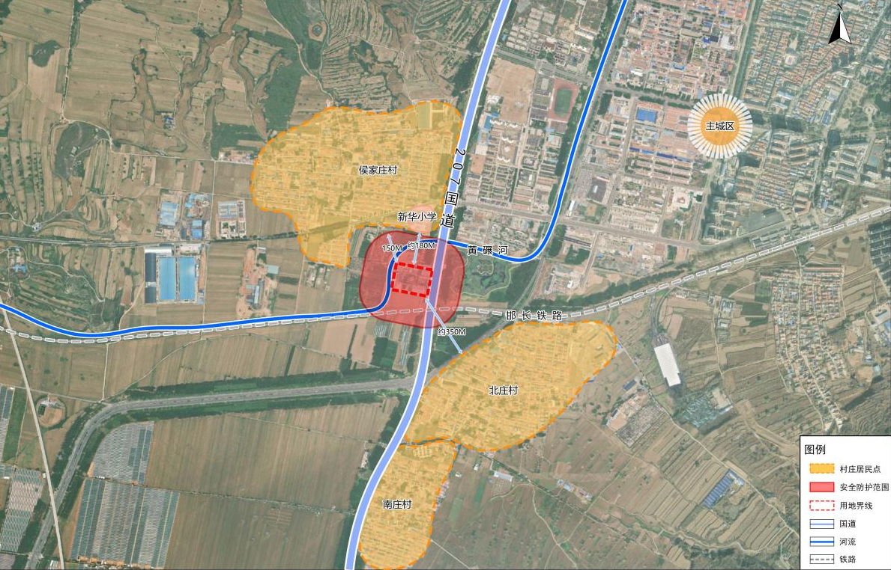
- 用地布局
结合潞城区污水处理厂建设要求，依据《国土空间调查、规划、用途管制用地用海分类指南》用地分类标准，确定规划用地性质为排水用地，用地类别代码为1302。

建设用地汇总表
序号 | 地块编号 | 用地性质 | 用地代码 | 用地面积（㎡）
1 | LH-HJZ-04 | 排水用地 | 1302 | 22232.34
- 地块开发控制
为保证规划实施，依据《城市、镇控制性详细规划编制审批办法》（2010年12月）等相关规定要求，将地块控制指标分为强制性控制指标和引导性指标两类。强制性指标包括：用地性质、容积率、建筑密度、建筑高度、绿地率、建筑后退道路红线距离、建筑后退用地边界距离、停车泊位、地块交通出入口、禁止开口路段。
本次规划地块主要控制指标体系详见下表：
单元编号 | 地块编号 | 用地用海代码 | 用地面积（㎡） | 容积率 | 建筑面积（㎡） | 建筑密度（%） | 建筑高度（m） | 绿地率（%）
LH-HJZ | LH-HJZ-04 | 1302 | 22232.34 | ≤1.0 | 22232.34 | ≤40 | ≤24 | ≥25
LH-HJZ | 合计 |  | 22232.34 | — | 22232.34 | — | — | —
该公示为审批前规划，最终规划以审批成果为准。
公示时间：2025年8月5日—2025年9月4日，共30 日。

长治市潞城区自然资源局
2025年8月5日
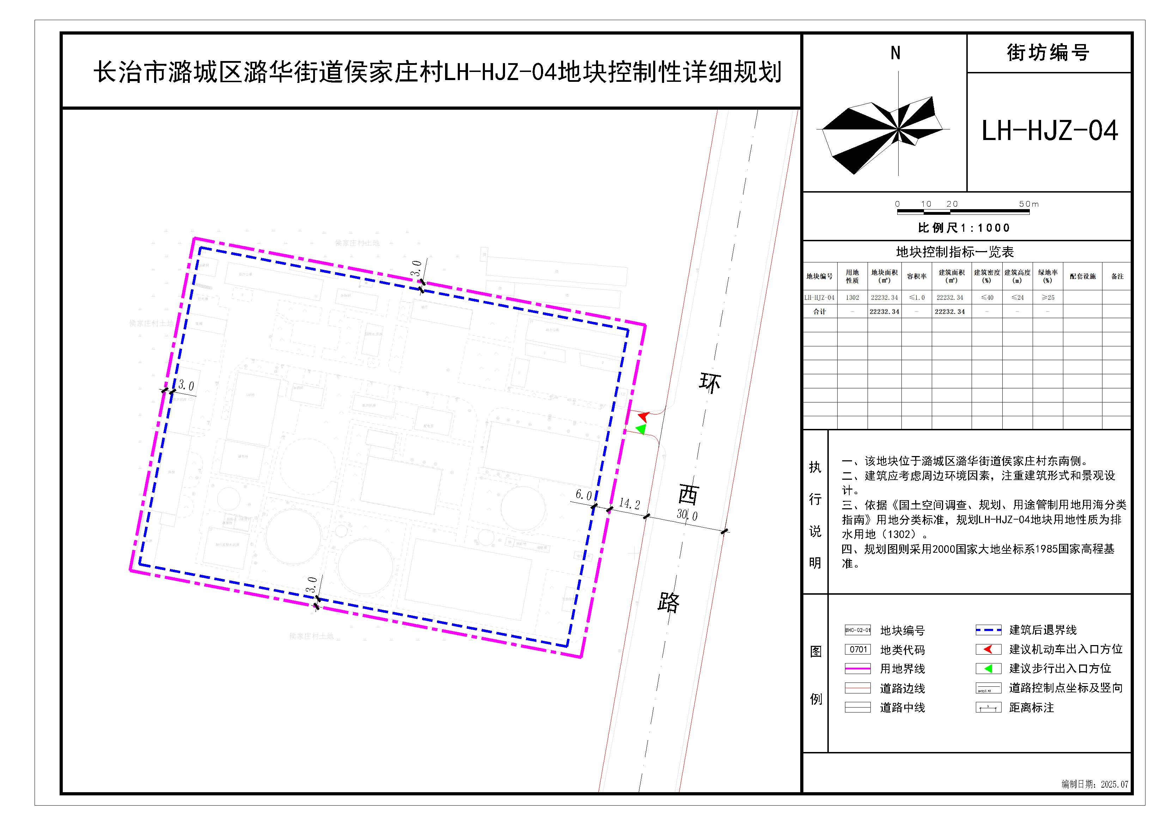
LH-HJZ-04
1302

